江苏省宿迁市2019年中考化学试卷
阅卷人 |  | 一、单选题
得分 |  | 一、单选题
1．下列物质的用途利用其物理性质的是（）
A．生石灰用作干燥剂 B．铁粉用作食品保鲜吸氧剂
C．铜用于制作导线 D．液氧用作火箭助燃剂
2．下列说法中正确的是（）
A．催化剂只能加快反应速率
B．溶液一定是混合物
C．分子是保持物质性质的最小微粒
D．空气中氧气的质量分数约为21%
3．化学是一门以实验为基础的学科。下列有关实验的说法错误的是（）
A．蒸发时玻璃棒的作用是搅拌加速溶解
B．测定空气中氧气含量时，要确保装置气密性良好
C．将一氧化碳通入灼热的氧化铁，红色粉末逐渐变为黑色粉末
D．电解水时正极和负极产生气体的质量比为8：1
4．近年来一些手机厂商纷纷发布自己的可折叠手机。化学物质吡唑啉是生产折叠手机用到的柔性屏幕的重要物质，其化学式为C₃H₆N₂，下列有关吡唑啉C₃H₆N₂的说法正确的是（）
A．吡唑啉属于有机高分子化合物
B．吡唑啉是由3个碳原子、6个氢原子和2个氮原子构成的
C．吡唑啉中碳元素质量分数最大
D．吡唑啉的化学式量为70g
5．如图是甲、乙、丙三种物质的溶解度曲线，下列说法正确的是（）
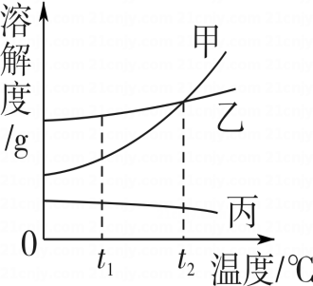
A．在t₁℃时，三种物质的溶解度由大到小的顺序是甲＞乙＞丙
B．若甲物质在2℃时的溶解度为12g，则甲物质属于易溶物质
C．丙物质的不饱和溶液升温后溶质质量分数会增大
D．在t₂℃时，等质量的甲、乙两物质溶液中所含溶质质量相等
6．如图是某汽车尾气净化装置中发生反应的微观示意图。下列说法正确的是（）
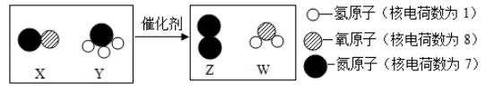
A．该反应中，Z是由Y分解生成的
B．化学反应前后，氢原子数目减少
C．参加反应的X与生成的Z的质量比为15：14
D．一个Y分子和一个W分子中均含有10个电子
7．下列知识整理的内容中，有错误的一组是（）
A．化学与健康 | 缺铁﹣易引起贫血  葡萄糖在人体内的作用﹣供给能量  霉变食物不能食用﹣可能含有黄曲霉素
B．化学物质中的“三” | 大化石燃料﹣煤、天然气、石油  构成物质三种微粒﹣分子、原子、离子  三种可直接加热仪器﹣试管、蒸发皿、坩埚
C．化学与安全 | 点燃可燃性气体前要验纯﹣防止发生爆炸  油锅着火用锅盖盖灭﹣隔绝氧气  实验室中的蔗糖可以品尝﹣蔗糖没有毒性
D．化学与环保 | 使用无磷洗衣粉﹣减少水污染  使用可降解塑料﹣减少白色污染  生石灰作为固硫剂﹣减少酸雨
A．A
B．B
C．C
D．D
8．推理是学习化学时常用的思维方式，以下推理结果正确的是（）
A．用洗洁精洗油污是乳化作用，用汽油洗油污也是乳化作用
B．NaOH溶液能使无色酚酞试液变红色，Cu（OH）₂也能使无色酚酞试液变红色
C．化合物是由不同种元素组成的纯净物，则只含一种元素的物质一定不是化合物
D．复分解反应有沉淀、气体或水生成，有沉淀、气体或水生成的反应是复分解反应
9．下列有关物质的检验、鉴别、分离、除杂的实验方案正确的是（）
选项 | 实验目的 | 实验方案
A | 检验二氧化碳气体 | 用燃着的木条伸入集气瓶内，观察火焰是否熄灭
B | 除去CO₂中少量的CO | 通入氧气后点燃
C | 分离MgCl₂、NaCl固体混合物 | 依次加入水和适量Ca（OH）₂溶液，过滤后向沉淀中加入适量盐酸，再蒸发两种溶液得到固体
D | 鉴别CaCO₃、NaCl、NaOH、CuSO₄四种固体 | 分别取少量固体于试管中加入适量水，观察现象
A．A
B．B
C．C
D．D
10．下列图象不能正确反映对应变化关系的是（）
A．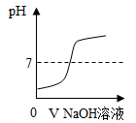 表示向pH＝2的盐酸中不断加入NaOH溶液
B．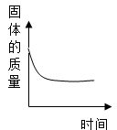 表示一定量的Fe加到AgNO₃溶液中
C．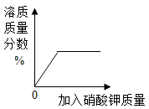 表示在20℃时，向一定量的水中不断加入KNO₃晶体
D．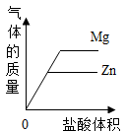 表示等质量的Mg和Zn分别加足量盐酸
阅卷人 |  | 二、填空题
得分 |  | 二、填空题
11．化学就在我们身边，它与我们的生活息息相关。
（1）用化学符号表示：
①海水中含量最多的物质 ；
②氧化铝中铝元素显+3价 ；
③2个氯分子 ；
④海水“制碱”的“碱” 。
（2）家庭厨房实际上是一个化学世界。请回答下列问题：
①厨房中小餐桌有的是用玻璃钢制作的。玻璃钢属于 （填“金属材料”、“合成材料”或“复合材料”）。
②厨房中常用的食材有大米、面粉、食用油、鸡蛋、青菜等，其中富含维生素的食材是 。
阅卷人 |  | 三、简答题
得分 |  | 三、简答题
12．“宏观辨识与微观探析”是化学学科的核心素养之一。在宏观、微观和符号之间建立联系是化学学科的重要思维方式。
（1）根据下列粒子结构示意图，回答问题：
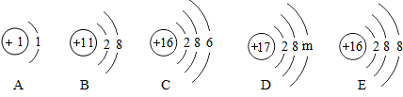
①上述示意图中，共包含 种元素。
②A，B，C，E中属于阴离子的是 （填离子符号）。
③若D表示某元素的原子，则该粒子在化学变化中容易 （选填“得到”或“失去”）电子。
④若D为离子，则BD构成的化合物的化学式为 。
（2）根据氢氧化钠溶液和稀硫酸反应的微观示意图，回答问题：
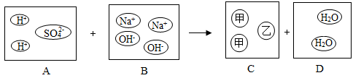
①写出氢氧化钠溶液和稀硫酸反应的化学方程式 。
②从微观的角度分析，上述反应的实质是 。
阅卷人 |  | 四、实验题
得分 |  | 四、实验题
13．实验室制取气体时需要的一些装置如图所示，请回答下列问题：
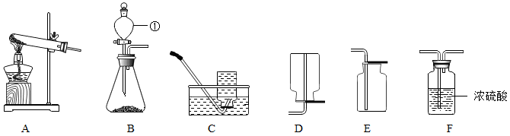
（1）写出标有序号的仪器名称：① 。
（2）实验室制取氧气和二氧化碳的发生装置都可选用B装置的原因是 ，其中实验室制O₂的化学方程式为 。
（3）若要制取并收集到干燥的氧气，所选择装置的连接顺序为： （填字母序号）。
（4）若B装置用于实验室制取二氧化碳，则反应的化学方程式为 。
（5）实验室用加热无水醋酸钠和碱石灰的固体混合物制取甲烷，甲烷密度比空气小，难溶于水，收集装置可以选择 （填字母序号，一种即可）；请写出甲烷完全燃烧的化学方程式 。
阅卷人 |  | 五、科学探究题
得分 |  | 五、科学探究题
14．
（1）碳酸氢钠是小苏打的主要成分，在生产和生活中有许多重要的用途。化学课上，同学们为了解碳酸氢钠的性质，将一定质量的碳酸氢钠和稀硫酸混合，充分反应后，有气体逸出，写出该反应的化学方程式
，同学们对反应后溶液中溶质的成分进行了探究：认为除一定含有硫酸钠外可能还含有其他成分，因此进行了猜想并做了如下实验：
（实验用品）pH试纸、锌片、氧化铜粉末、稀硫酸、氢氧化钠溶液、氯化钡溶液。
（猜想与假设）反应后溶液中溶质的可能组成成分。
猜想一：硫酸钠
猜想二：硫酸钠、碳酸氢钠
猜想三：硫酸钠、硫酸
（实验探究）同学们取反应后的溶液用不同方案进行如下实验，请根据结论完成如表实验现象中的空格。
实验方案 | A | B | C | D
实验操作 | 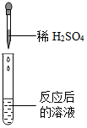 | 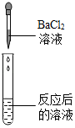 | 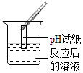 | 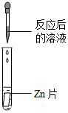
实验现象 |  | 产生白色沉淀 | 试纸变色，对照标准比色卡，pH＜7
实验结论 | 猜想二错误 | 猜想三正确 | 猜想三正确 | 猜想三正确
（得出结论）猜想三正确。
（2）（评价反思）
①老师对同学们能用多种方案进行探究，并且得出正确的实验结论给予了肯定，同时指出探究中存在一处明显的操作错误是 。
②有同学对实验方案B的结论提出了质疑，认为仅凭此现象不能得出猜想三正确，请说明理由 。
（总结提高）依据所给实验用品，设计与上述实验不同的方案，确认猜想三是正确的，请你写出你的实验方案 。
阅卷人 |  | 六、计算题

得分
15．黄铜是铜和锌的合金。某化学兴趣小组的同学欲测定实验室中某黄铜样品中铜的质量分数（不考虑黄铜中的其他杂质），请你参与他们的探究过程。称量10g粉末状黄铜样品放入烧杯中，量取45mL稀硫酸分三次加到其中，每次充分反应后，测定生成氢气的质量，实验数据如表：
 | 第一次 | 第二次 | 第三次
加入稀硫酸的体积（mL） | 15 | 15 | 15
生成氢气的质量（g） | m | 0.04 | 0.02
试求：
（1）m的数值 。
（2）此黄铜样品中铜的质量分数是少？ （写出计算过程）
答案解析部分
1．【答案】C
【知识点】氧气的用途；常见金属的特性及其应用；金属的化学性质；生石灰的性质与用途
【解析】【解答】A、生石灰用作干燥剂是利用生石灰的化学性质，不符合题意；
B、铁粉用作食品保鲜吸氧剂是利用铁易生锈，属于化学性质，不符合题意；
C、铜用于制作导线是利用铜的导电性，属于物理性质，符合题意；
D、液氧用作火箭助燃剂是利用液氧的助燃性，属于化学性质，不符合题意。
故答案为：C。
【分析】化学变化体现的为化学性质，物理变化体现的为物理性质
2．【答案】B
【知识点】空气的组成；催化剂的特点与催化作用；溶液的组成及特点；分子的定义与分子的特性；纯净物和混合物
【解析】【解答】A、催化剂改变化学反应速率，有时能加快反应速率，有时也能减慢化学反应速率，故A不符合题意；
B、溶液是均一稳定的混合物，故溶液一定滴混合物，故B符合题意；
C、由分子构成的物质分子是保持物质化学性质的最小微粒，由原子构成的物质，则原子是保持物质化学性质的最小微粒，故C不符合题意；
D、空气中氧气的体积分数约为21%，故D不符合题意。
故答案为：B。
【分析】A、理解催化剂能改变其他物质的反应速率，改变则包括加快和减慢；
B、根据溶液由溶质和溶剂组成，即含有不同种物质，故一定属于混合物；
C、根据分子的概念，分子是保持物质化学性质的最小粒子，而不能保持物质的物理性质来分析；
D、根据空气的组成，即空气中氧气的体积分数为21%。
3．【答案】A
【知识点】蒸发与蒸馏操作；测定空气中的氧气含量；电解水实验；一氧化碳还原氧化铁
【解析】【解答】A、蒸发时，应用玻璃棒不断搅拌，以防止局部温度过高，造成液体飞溅，符合题意；
B、测定空气中氧气含量时，要确保装置气密性良好，以防止装置漏气造成结果不准确，不符合题意；
C、将一氧化碳通入灼热的氧化铁，一氧化碳与氧化铁反应生成铁和二氧化碳，会观察到红色粉末逐渐变为黑色粉末，不符合题意；
D、电解水时正极和负极产生气体分别是氧气和氢气，其质量比为8：1，不符合题意。
故答案为：A。
【分析】A、蒸发过程中，为了防止滤液局部温度过高，引起液滴飞溅，故玻璃棒的作用是搅拌，使滤液受热均匀。
B、测定空气中氧气含量时，如果装置气密性不好，那么装置内的气体受热膨胀则会逸出，从而造成测量结果的不准确；
C、氧化铁呈红色，灼热的氧化铁能与一氧化碳反应生成黑色的生铁，据此分析；
D、根据水电解（正极生成氧气、负极生成氢气）的方程式可知，每36份质量的水完全分解，生成32份质量的氧气和4份质量的氢气，故 生气体的质量比为8：1 。
4．【答案】C
【知识点】相对原子质量和相对分子质量；分子、原子、离子、元素与物质之间的关系；化学式的相关计算
【解析】【解答】A、吡唑啉的化学式量为：（12×3）+（1×6）+（14×2）＝70，有机高分子化合物的相对分子质量高达几万到几十万，甚至几百万或更高，故吡唑啉不属于有机高分子化合物，该选项说法不符合题意；
B、吡唑啉由分子构成，每个吡唑啉分子是由3个碳原子、6个氢原子和2个氮原子构成的，该选项说法不符合题意；
C、吡唑啉中碳原子相对原子质量和最大，因此碳元素质量分数最大，该选项说法符合题意；
D、吡唑啉的化学式量为：（12×3）+（1×6）+（14×2）＝70，单位是“1”，不是“g”该选项说法不符合题意。
故答案为：C。
【分析】A、 吡唑啉是含有碳元素的化合物，故属于有机物，相等分子质为：3×12+6+2×14=70，故不属于有机高分子化合物；
B、根据 吡唑啉的化学式可知，该物质有 吡唑啉分子构成，而每个 吡唑啉分子由 由3个碳原子、6个氢原子和2个氮原子构成的 ；
C、根据 吡唑啉中碳氢氮元素的质量比，即可判断碳元素质量分数最大；
D、根据相对分子质量的单位为1分析。
5．【答案】B
【知识点】固体溶解度的概念；溶解度的影响因素；固体溶解度曲线及其作用
【解析】【解答】A、在t₁℃时，三种物质的溶解度由大到小的顺序是乙＞甲＞丙，故说法不符合题意；

以上内容仅为本文档的试下载部分，为可阅读页数的一半内容。如要下载或阅读全文，请访问：https://d.book118.com/245243042123011043

